Ruta de descarbonización de Southern Peru Copper Corporation frente al Cambio Climático

(EGS – Cambio climático)

**Darío Oviedo Calderón1, Dante Góngora Galdos2**

1 Autor: Southern Peru Copper Corporation, Ilo, Moquegua, Perú (correo: [DOviedo@southernperu.com.pe](mailto:DOviedo@southernperu.com.pe), celular: 953642064)

2 Coautor: Southern Peru Copper Corporation, Ilo, Moquegua, Perú (correo: [DGongora@southernperu.com.pe](mailto:DGongora@southernperu.com.pe), celular: 940154402)

____________________________________________________________________________________

**RESUMEN**

El cambio climático se ha convertido en uno de los mayores desafíos mundiales, que requiere el compromiso y participación de todos los gobiernos, empresas y la sociedad en conjunto. En Southern Peru Copper Corporation (en adelante Southern Peru), el Cambio Climático es uno de los temas de mayor relevancia para nuestras, por lo que estamos comprometidos con la reducción de nuestra huella de carbono y la mejora de la eficiencia energética.

En el presente trabajo técnico, se presentan las medidas y metas de descarbonización establecidas por Southern Peru dentro del marco de las medidas de mitigación al Cambio Climático a nivel corporativo. Estas medidas se presentan en un horizonte de corto, mediano y largo plazo. Y se detallan las acciones de descarbonización proyectados en nuestras operaciones minero-metalúrgicas de Toquepala, Cuajone e Ilo que buscan alcanzar la meta de mitigación establecida en un corto plazo, fijado al año 2027. Estas acciones de descarbonización se basan en la implementación de tecnologías de eficiencia energética y el uso de energías renovables, que permitirán reducir las emisiones de gases de efecto invernadero (GEI) de alcances 1 y alcance.

**1. Introducción**

En el marco de la COP 21 conferencia internacional sobre el cambio climático organizada por las Naciones Unidas (*Conference of Parts*), el año 2015 se firmó el Acuerdo de París. El Perú es uno de los 196 países firmantes de este acuerdo que tiene como objetivo principal el de limitar el calentamiento global del planeta por debajo de los 2°C (2 grados Celsius), preferentemente menor a 1,5 °C en comparación con los valores preindustriales. Este es un reto de grandes proporciones, cuyos acuerdos se concentran en las medidas de adaptación a los efectos del cambio climático, así como las acciones de mitigación frente al cambio climático basada en la reducción de emisiones de Gases de Efecto Invernadero (GEI) y el financiamiento de estas iniciativas.

Frente a este escenario, el mundo necesita una rápida y acelerada transición hacia economías bajas en carbono, transición que requiere el empleo de minerales y metales como el cobre.

El cobre se caracteriza por su alta conductividad eléctrica, lo cual lo convierte en un material esencial para la transición energética hacia la descarbonización; en amplias aplicaciones en la generación de energía renovable (solar, eólica) y la electrificación de operaciones y actividades industriales (vehículos y maquinarias eléctricas, conducción de calor). En este sentido, la transición hacia la descarbonización implica un uso intensivo de cobre, que a su vez, debe ser producido de forma sustentable y empleando las mejores tecnologías ambientales.

Como parte de su Política Ambiental y Política de Desarrollo Sostenible Southern Peru, busca contribuir activamente a la lucha contra el cambio climático y estamos comprometidos y venimos impulsando acciones que permitan mitigar las emisiones de GEI asociadas a nuestras actividades productivas e implementando medidas de adaptación que incrementen la resiliencia de nuestras operaciones ante los riesgos derivados del cambio climático.

**2. Objetivos**

* Establecer metas de mitigación frente al cambio climático en las operaciones minero-metalúrgicas de SPCC.
* Caracterizar las acciones y proyectos de descarbonización establecidas en un corto plazo, que permitan reducir las emisiones de GEI de alcances 1 y 2.

**3. Compilación de Datos y Desarrollo del Trabajo**

Southern Peru Copper Corporation ha definido su mapa de ruta de reducción de emisiones de gases de efecto invernadero (GEI), tomando como referencia lineamientos internacionales pertinentes, principalmente el de la Asociación Internacional del Cobre (ICA, por sus siglas en inglés), del cual Southern Peru es Miembro y que se basa en la inversión en energía eléctrica renovable, eficiencia energética en las operaciones, electrificación de camiones mineros, soluciones basadas en la naturaleza, sustitución de combustibles en locomotoras y reducción de emisiones en la cadena de valor. Este mapa de ruta de reducción de emisiones, forma parte del mapa de ruta corporativo de Grupo México —a cuya división minera pertenece Southern Peru Copper Corporation.

Las metas de reducción de emisiones se establecen en un corto plazo (al 2027), mediano plazo (al 2035) y largo plazo (2050). A corto plazo se consideran proyectos enfocados a la eficiencia energética y el uso de energías renovables; mientras que en un mediano y largo plazo, se consideran proyectos asociados al estado de madurez en el que se encuentren las tecnologías relacionadas a la electrificación de volquetes de acarreo y locomotoras de ferrocarril, la sustitución de combustibles derivados del petróleo por combustibles alternativos, como el hidrógeno.

En Southern Peru, se proyectan las siguientes acciones para alcanzar la meta de reducción de emisiones de GEI en un corto plazo, al año 2027:

**3.1. Cambio de matriz energética en Fundición y Refinería**.

Este proyecto se ubicará en la unidad minera Ilo y consiste en el reemplazo parcial de los consumos de combustibles como el petróleo industrial 500 (PI 500), diésel 2 y el gas licuado de petróleo (GLP) por el gas natural en los equipos de la Fundición de cobre de Ilo y en la Refinería de cobre de Ilo; debido a que las emisiones de GEI de alcance 1 resultantes de la combustión del gas natural son significativamente menores que aquellas emisiones resultantes de la combustión del PI 500 y el diésel 2. En el caso de la Fundición, actualmente dichos equipos (hornos, equipos de calentamiento, calderos), emplean como principal fuente de energía el PI 500, al diésel 2 y GLP para el proceso de reducción en los hornos de afino y además para el calentamiento de cucharas y ruedas de moldeo. En el caso de la Refinería, actualmente los equipos de proceso (calderas y hornos) emplean como combustibles al PI 500 y diésel 2.

Asimismo, este proyecto involucra la instalación de:

* Plantas satélites de regasificación (PSR) de Gas Natural Licuado (GNL) transportado en camiones, en Fundición y en Refinería. Ver en las Figura N°1, fotografías referenciales de esta planta.
* Instalación de redes de distribución interna en Fundición y Refinería
* Cambio de quemadores en los equipos antes mencionados.

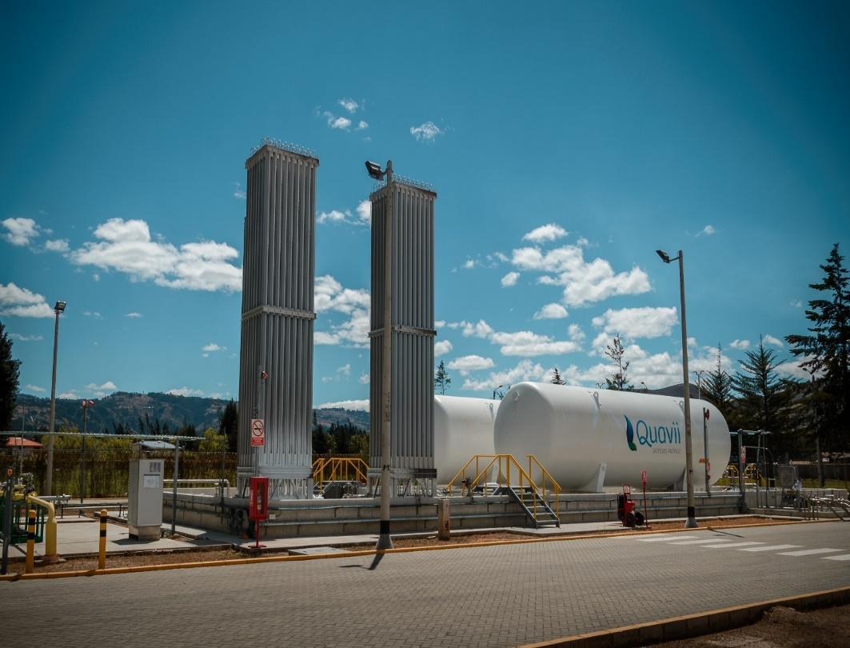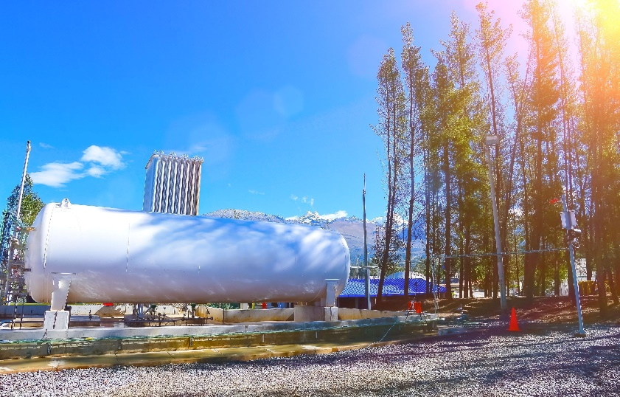

Figura N°1 – Fotografías referenciales de una planta satélite de regasificación de gas natural

Para poder estimar las emisiones de GEI de alcance 1 resultantes del escenario actual (empleando PI 500, diésel 2 y GLP), se han registrado los consumos anuales de dichos combustibles, se han empleado las densidades y valores caloríficos netos de dichos combustibles (publicados por el MINAM en el Inventario Nacional de GEI-Infocarbono) y los factores de emisión de GEI para combustión fija (publicados por el Panel Intergubernamental en Cambio Climático - IPCC); mientras que para poder estimar las emisiones de GEI de alcance 1 resultantes del escenario futuro (empleando gas natural), se ha considerado la energía neta requerida (resultado de la conversión usando los valores caloríficos netos de los combustibles anteriormente mencionados) y los factores de emisión de GEI para combustión fija publicados por el IPCC.

**3.2. Cogeneración empleando vapor saturado en Fundición**

Este proyecto se ubica en la unidad minera Ilo y consiste en la implementación de un sistema de generación de energía eléctrica en la Fundición de cobre de Ilo —en la modalidad de autoconsumo— a través de una turbina y equipos auxiliares; aprovechando la energía presente en el vapor saturado que se genera en el caldero de calor residual que enfría los gases del proceso del horno Isasmelt de la Fundición, que posteriormente son conducidos a las plantas de ácido sulfúrico.

La potencia estimada neta del sistema con vapor saturado será de 9.5 MW, considerando una disponibilidad del sistema de un 90%, la cantidad de energía generada al año con vapor saturado se estima en 74,898 MWh/año. De esta manera, esta energía generada por el sistema de cogeneración será consumida en su totalidad en la Fundición de Ilo, lo cual resulta en una reducción en la energía eléctrica que es adquirida a terceros y cuyo origen es de fuentes mixtas (renovables y no renovables).

Asimismo, este proyecto involucra la instalación de:

* Turbina de vapor saturado de alta y baja presión
* Equipos secundarios: condensador de vacío, bombas de alimentación, de reposición, hacia el desaireador, bombas de condensado, separadores de gotas y tanque de almacenamiento de condensados.

En la Figura N°2, se muestra una vista de arreglo general del lugar donde se ubicará el sistema de cogeneración, dentro de las instalaciones de la Fundición de Ilo.

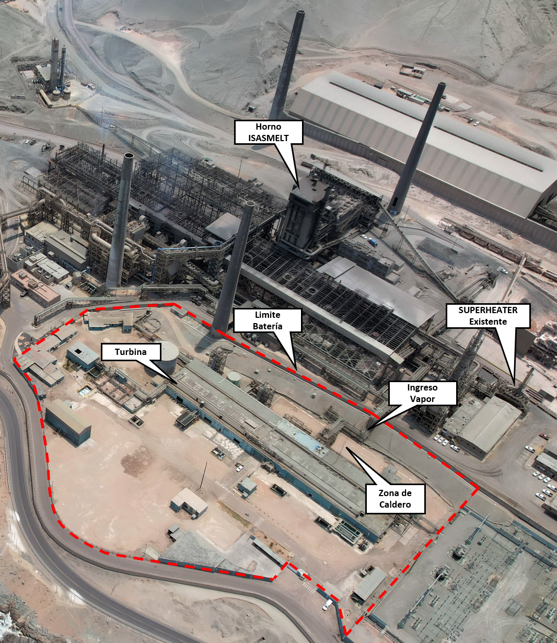

Figura N°2 – Fotografía aérea que señala la ubicación del sistema de cogeneración en la Fundición de Ilo

Para poder estimar la reducción en las emisiones de GEI de alcance 2 resultantes del autoabastecimiento de energía eléctrica generada por el sistema de cogeneración, se ha empleado la energía estimada a ser generada por el sistema considerando un porcentaje de disponibilidad del 90% y se ha empleado el factor de emisión de GEI proporcionado por la empresa de generación eléctrica que suministra energía eléctrica a SPCC de fuentes mixtas (renovables y no renovables).

**3.3. Central Solar Fotovoltaica Quebrada Honda**

Este proyecto se ubica en la unidad minera Toquepala y consiste en la generación de energía eléctrica —en la modalidad de autoconsumo— en un área ubicada en las inmediaciones del depósito de relaves de Quebrada Honda, a través de una serie de módulos fotovoltaicos que se encargarán de transformar la energía solar en energía eléctrica generando una corriente continua proporcional a la irradiancia solar, que en la zona geográfica del proyecto es considerablemente alta, por lo cual es una zona óptima para la instalación de una central solar fotovoltaica, de acuerdo a la herramienta Global Solar Atlas publicada por World Bank Group (ver Figura N°3) que indica que la irradiación normal directa de la zona de Quebrada Honda alcanza 2726 kWh/m2.

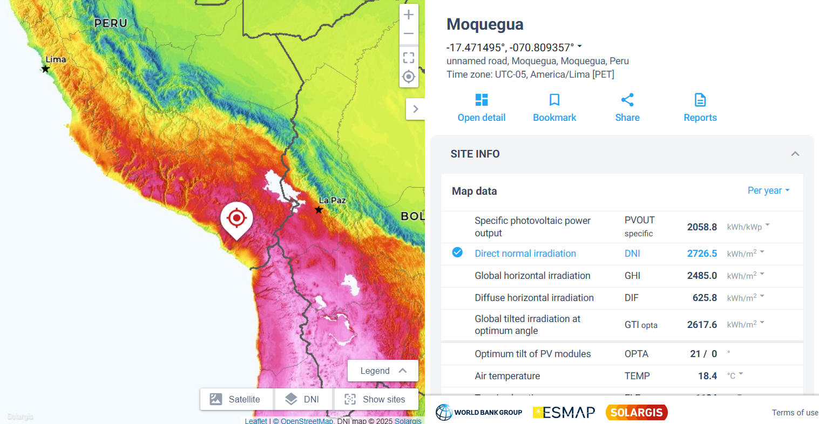

Figura N°3 – Irradiación normal directa en la zona de Quebrada Honda (fuente: Global Solar Atlas - World Bank Group)

La potencia estimada de la central fotovoltaica es de 100 MW, considerando una cantidad de energía generada al año con vapor saturado se estima en 322,380 MWh/año. De esta manera, esta energía generada por la central solar fotovoltaica será consumida en su totalidad en la unidad minera Toquepala, lo cual resulta en una reducción en la energía eléctrica que es adquirida a terceros y cuyo origen es de fuentes mixtas (renovables y no renovables).

Asimismo, este proyecto involucra la instalación de:

* Módulos fotovoltaicos con seguimiento solar
* Inversores centrales
* Cajas combinadoras
* Estaciones de potencia
* Instalaciones eléctricas de media y baja tensión
* Subestación elevadora
* Sistemas de monitorización y de seguridad

En la Figura N°4, se muestra una vista de arreglo general que señala la ubicación de la central solar fotovoltaica y el depósito de relaves de Quebrada Honda, en la unidad minera Toquepala.

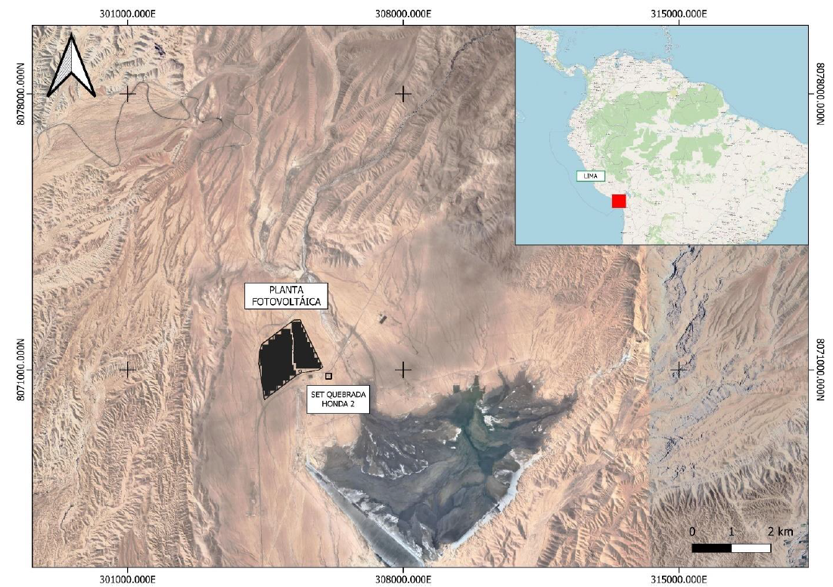

Figura N°4 – Vista de arreglo general de la ubicación de la central solar fotovoltaica Quebrada Honda

Para poder estimar la reducción en las emisiones de GEI de alcance 2 resultantes del autoabastecimiento de energía eléctrica generada por la central solar fotovoltaica, se ha empleado la energía estimada a ser generada y se ha empleado el factor de emisión de GEI proporcionado por la empresa de generación eléctrica que suministra energía eléctrica a SPCC de fuentes mixtas (renovables y no renovables).

**3.4. Planta Termosolar para la planta LESDE**

Este proyecto se ubica en la unidad minera Toquepala y consiste en el reemplazo parcial del consumo de Petróleo Industrial 500 y Diésel 2 en los calderos de generación de vapor, por la implementación de colectores solares para la generación de vapor y agua caliente requerido para el calentamiento del electrolito de la planta de Lixiviación, Extracción por Solventes y Deposición Electrolítica (LESDE), inclusive en meses de mayor cobertura nubosa y durante las noches, gracias al almacenamiento térmico del sistema proyectado. La ubicación geográfica de Toquepala es propicia para aplicar esta tecnología, por los niveles de radiación alcanzados de acuerdo a la herramienta Global Solar Atlas publicada por World Bank Group (ver Figura N°5) que indica que la irradiación normal directa de la zona de LESDE Toquepala alcanza 2726 kWh/m2.

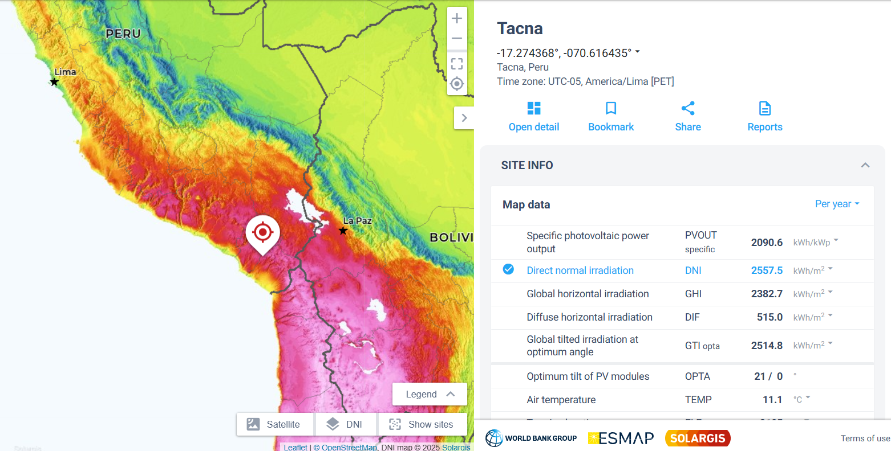

Figura N°5– Irradiación normal directa en la zona de Quebrada Honda (fuente: Global Solar Atlas - World Bank Group)

En la actualidad, en Chile y México ya se cuentan con plantas termosolares que vienen operando para el suministro térmico de procesos de extracción por solventes y deposición electrolítica (ESDE).

En la Figura N°6, se presentan fotografías referenciales de las operaciones mineras de la Minera Centinela operada por Antofagasta Minerals y la División Gabriela Mistral operada por CODELCO, en Chile.

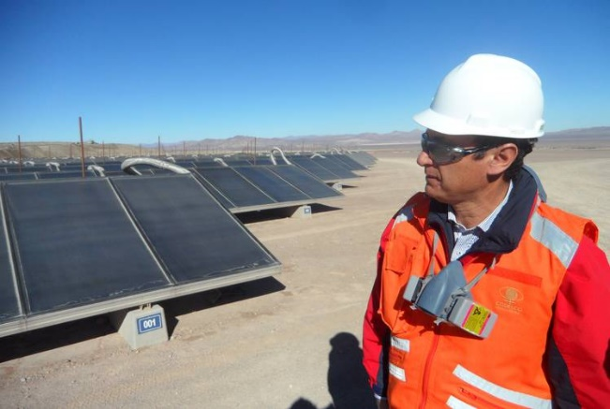



Figura N°6 – Fotografías referenciales de plantas termosolares en operación en Chile

De acuerdo con proveedores de tecnología de plantas termosolares y en función a los consumos energéticos de vapor y agua caliente en la planta LESDE de Toquepala, se estima se puede reemplazar hasta en un 86% el consumo de combustibles.

Asimismo, este proyecto involucra la instalación de:

* Colectores solares compuestos por reflectores y sistema de seguimiento
* Sistema de almacenamiento térmico
* Intercambiadores de calor
* Líneas de conducción

Para poder estimar las emisiones de GEI de alcance 1 resultantes del escenario actual (empleando PI 500 y diésel 2), se han registrado los consumos anuales de dichos combustibles, se han empleado las densidades y valores caloríficos netos de dichos combustibles (publicados por el MINAM en el Inventario Nacional de GEI-Infocarbono) y los factores de emisión de GEI para combustión fija (publicados por el Panel Intergubernamental en Cambio Climático - IPCC); y se ha aplicado el porcentaje de reemplazo de energía termosolar de un 86% para obtener las emisiones resultantes en el escenario propuesto.

**4. Presentación y discusión de resultados**

En la actualidad, los proyectos de mitigación de emisiones de GEI antes descritos ya cuentan con una ingeniería de factibilidad desarrollada, estando algunos de ellos en etapa de construcción, cuyas fechas de implementación abarcan los años de 2025, 2026 y 2027. La reducción en las emisiones de GEI de SPCC de alcance 1 y 2 por la implementación de los cuatro (04) proyectos en una meta de corto plazo al año 2027, se presentan en la Tabla N° 1:



Tabla N°1 – Reducción en las emisiones de GEI de SPCC en una meta de corto plazo

Las emisiones de GEI de alcance 1 y 2 de las operaciones minero-metalúrgicas de SPCC en el año base evaluado (2022) se estiman en 890,000 toneladas de dióxido de carbono (CO2) equivalente al año (en adelante, tCO2eq/año). De esta manera, la suma de las reducciones en las emisiones de GEI de alcance 1 y 2 suman 142,760 tCO2eq/año, lo cual corresponde a una reducción de 16% con relación a las emisiones de GEI del año base evaluado (2022), porcentaje que se enmarca en los compromisos y metas establecidas a nivel corporativo del Grupo México.

En la Gráfica N° 1, se representan las reducciones de emisiones de GEI por los cuatro proyectos propuestos y las emisiones estimadas para el año 2027, considerando la reducción correspondiente del 16%.

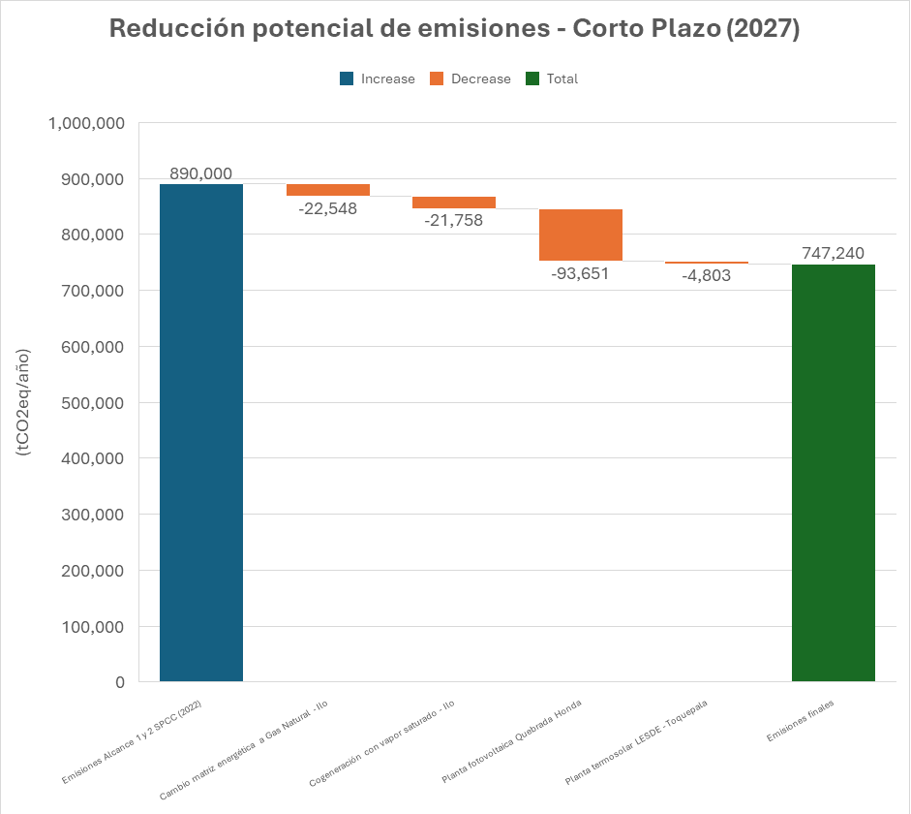

Gráfica N° 1 – Reducción potencial de emisiones de GEI de alcance 1 y 2 en un corto plazo por los cuatro proyectos propuestos

**5. Conclusiones**

De acuerdo con lo expuesto anteriormente, Southern Peru busca alcanzar una reducción de aproximadamente 16% en sus emisiones de alcance 1 y 2 de GEI, empleando las mejores tecnologías disponibles en eficiencia energética y uso de energías renovables, aplicadas al sector minero-metalúrgico; logrando de esta manera cumplir con la meta corporativa de reducción de nuestras emisiones de GEI, rumbo a la carbono neutralidad, en concordancia con los objetivos del acuerdo de París establecidos en la 21.ª Conferencia de las Partes (por sus siglas en inglés *Conference of the Parties*), dentro de la Convención Marco de las Naciones Unidas sobre el Cambio Climático (CMNUCC) de la cual el Perú es un estado firmante.

**6. Referencias bibliográficas**

The Warren Centre (2020). Zero Emission Copper Mine of The Future. The University of Sydney.

International Copper Association (2023). Copper – The Pathway to Net Zero.

Ministerio del Ambiente (2021). Reporte Anual de Gases de Efecto Invernadero 2019 – Sector Energía.

Intergovernmental Panel on Climate Change. (2014). Climate change 2014: Impacts, adaptation, and vulnerability. Contribution of Working Group II to the Fifth Assessment Report of the Intergovernmental Panel on Climate Change. Cambridge University Press.

Intergovernmental Panel on Climate Change. (2006). Chapter 2: Stationary combustion. En 2006 IPCC guidelines for national greenhouse gas inventories, volume 2: Energy. IGES.

Grupo México (2025). Informe de Desarrollo Sustentable 2024.

**Darío Oviedo Calderón**

Ingeniero Químico, con estudios de Maestría en Ciencias con Mención en Ingeniería Metalúrgica – UNSA. Máster en Planificación y Gestión del Medio Ambiente y Los Recursos Naturales, de la Universidad Politécnica de Madrid.

Experiencia en procesos y operaciones minero-metalúrgicas de la industria del cobre.

Se desempeña, como Director de Servicios Ambientales de Southern Peru Copper Corporation.

**Dante Góngora Galdos**

Breve reseña profesional

Ingeniero químico, con estudios de maestría en ingeniería de petróleos y diplomado en gestión de la calidad del aire y contaminación atmosférica. Se desempeña como ingeniero de proyectos ambientales e instrumentos de gestión ambiental en Southern Peru Copper Corporation.